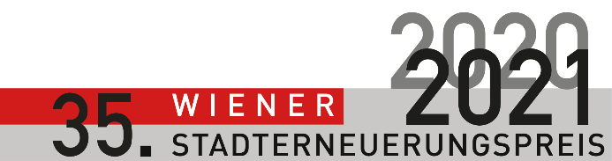


Wiener Stadterneuerungspreis 2020/21 Einreichung - Stufe 1
Bitte füllen Sie nachstehende Felder vollständig aus und senden
das Formular und 5 aussagekräftige Fotos des Projektes
bis spätestens 24. März 2021 – 12.00 Uhr an bau@wkw.at.

DAS PROJEKT
Projektname / Ort: Klicken oder tippen Sie hier, um Text einzugeben.
Bauzeit (Anfang bis Übergabe): Klicken oder tippen Sie hier, um Text einzugeben.

DIE ProjektbeteiligteN
Ausführendes Bauunternehmen (Firmenwortlaut, Adresse, Tel.Nr.):
Klicken oder tippen Sie hier, um Text einzugeben.
Planer (Firmenwortlaut, Adresse, Tel.Nr.):
Klicken oder tippen Sie hier, um Text einzugeben.
Bauherr (Firmenwortlaut, Adresse, Tel.Nr.):
Klicken oder tippen Sie hier, um Text einzugeben.
Sonstige wichtige Projektpartner (jeweils Firmenwortlaut, Adresse, Tel.Nr.):
Klicken oder tippen Sie hier, um Text einzugeben.

INFORMATIONEN ZUM PROJEKT
Projektkurzbeschreibung (max. 500 Zeichen)
Klicken oder tippen Sie hier, um Text einzugeben.
Besonderheiten des Projektes (max. 500 Zeichen)
Klicken oder tippen Sie hier, um Text einzugeben.

KENNZAHLEN

Wohnfläche / Nutzfläche (vorher / nachher)
Klicken oder tippen Sie hier, um Text einzugeben.

Energieverbrauch (vorher / nachher)
Klicken oder tippen Sie hier, um Text einzugeben.
Schaffung von Wohnraum / Stellplätzen etc. (vorher / nachher)
Klicken oder tippen Sie hier, um Text einzugeben.
Kostenaufstellung (nach Gewerken aufgeteilt)
Klicken oder tippen Sie hier, um Text einzugeben.

Kontaktdaten AnsprechpartnerIn (Name, Tel.Nr., E-Mail Adresse)
Klicken oder tippen Sie hier, um Text einzugeben.

Einverständniserklärung

Hiermit bestätige ich – bitte geben Sie hier Ihren Namen ein - zur Einreichung berechtigt zu sein, und erkenne ausdrücklich die Bestimmungen und Bedingungen für die Teilnahme am Wettbewerb „Wiener Stadterneuerungspreis 2020/21“ gemäß den Ausschreibungskriterien an. (Ausschreibungskriterien)

__________________ _______________________________
Datum Unterschrift

Hinweis: Der Wiener Stadterneuerungspreis wird von der Landesinnung Bau Wien für in Wien ausgeführte Hochbauvorhaben für Wohngebäude, Bürogebäude und Ausbildungsstätten vergeben, welche die Erhaltung und Verbesserung bestehender Bausubstanzen zum Gegenstand haben.
Die Prämierung erfolgt in den Kategorien:
- PIONIER LEISTUNG - Besondere Innovationen
- BRAVOUR LEISTUNG - Besonderes Vorzeigeprojekt
- WIENER MEISTER LEISTUNG – Außergewöhnliche Einzel- und Detailleistung
Die Zuordnung zu den Kategorien erfolgt ausnahmslos durch die Jury.

Die jeweils besten Projekte der Kategorien werden in Stufe 2 des Einreichungsprozesses eingeladen, Detailinformationen zum Projekt zu übermitteln.

